VIPKids - november – 2020

Aan de VIPKids ouder

Onze nieuwe website is in de lucht! Neem gerust een kijkje op www.vipkids.eu
Vanaf heden is onze website in 3 talen te lezen: Nederlands, Arabisch en Engels.

Ook onze promotiefilm van VIPKids Goverwelle is af. Laat je betoveren door ons sprookje: https://www.youtube.com/watch?v=0AhokTn1aXc
Herfst bij VIPKids!
We zitten in het herfst seizoen en we verwachten regenachtige dagen. We gaan natuurlijk buiten spelen, knutselen, dansen, koken en nog veel meer leuke dingen doen. Wij willen u vragen om extra kleding mee te geven, als we naar buiten gaan kunnen de kleren nat worden! Alvast bedankt namens het VIPKids team!

Terugblik op de maand oktober

Afgelopen maand zijn we aan de slag gegaan met het thema ‘Reuzen en kabouters’. Hierbij hebben we verschillende activiteiten uitgevoerd met de kinderen waar vooral Puk centraal stond. Het thema spreekt tot de verbeelding van de kinderen. De reus is groot en de kabouter is klein. De begrippen 'groot' en 'klein' stonden dan ook centraal in het thema. Van wie is de kleine broek, wie zit op de kleine stoel en drinkt uit een klein bekertje? En van wie is die grote broek en wie eet met een grote lepel? Het thema start met een voorleesverhaal over een kabouter en een reus. Zo leren de kinderen wat een reus en een kabouter is, want lang niet alle kinderen kunnen zich hier iets bij voorstellen. Door middel van ondersteunende prenten worden de begrippen 'reus' en 'kabouter' duidelijk gemaakt. We hebben het verhaal ‘ Kabouter Bim ‘ gelezen. Het boek gaat over kabouter Bim die graag met de bal wilt spelen en zoekt naar een vriend die tijd heeft. Helaas zijn alle kabouters druk in de weer. Uiteindelijk voelt kabouter Bim zich erg alleen en gaat zelf met de bal spelen. Boem, wat gebeurd er nu? Zijn bal ligt in de boom en hij is klein en kan er niet bij. Gelukkig schiet de reus de kabouter te hulp en kunnen ze samen met de bal spelen, want de reus is groot en de kabouter is klein. We hebben heerlijke appeltaart en appelflappen gemaakt en hier van gesmuld. We hebben in een kring gezeten en samen hebben we gekeken hoe alle kinderen heten. Dit deden we samen met Puk, en is puk groot? En zijn jullie groot of zijn jullie klein kindjes? We hebben grote voetafdrukken onder onze voetjes gehad, zodat we als een echte reus konden rondlopen. Ook hebben we veel geknutseld zoals: paddenstoelen, herfst blaadjes, pompoenen, kaboutermutsjes en nog veel meer. De kinderen zijn deze maand weer lekker verwend met massages door de lieve leidsters.

Thema van de maand november

Deze maand is het thema: hatsjoe!!
In het thema “Hatsjoe” is Puk ziek. Hij is verkouden. De kinderen verzorgen Puk, gaan op ziekenbezoek en brengen een bezoek aan de dokter. Gelukkig is Puk aan het einde van het thema weer beter. De nadruk in dit thema ligt op ziek zijn en weer gezond worden.

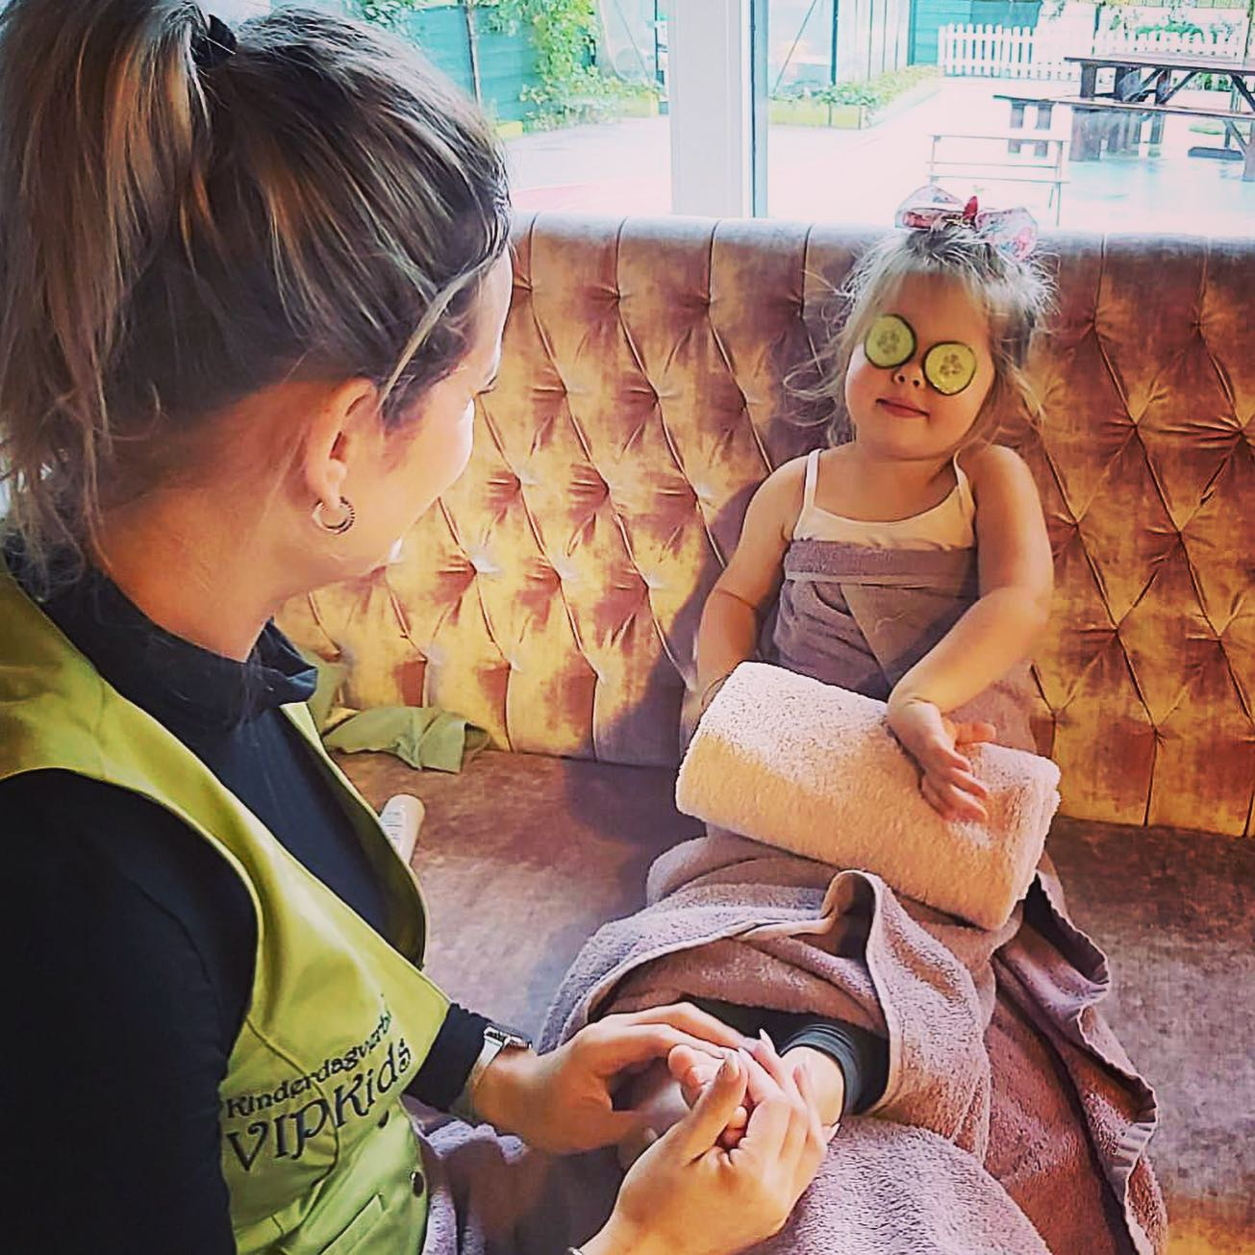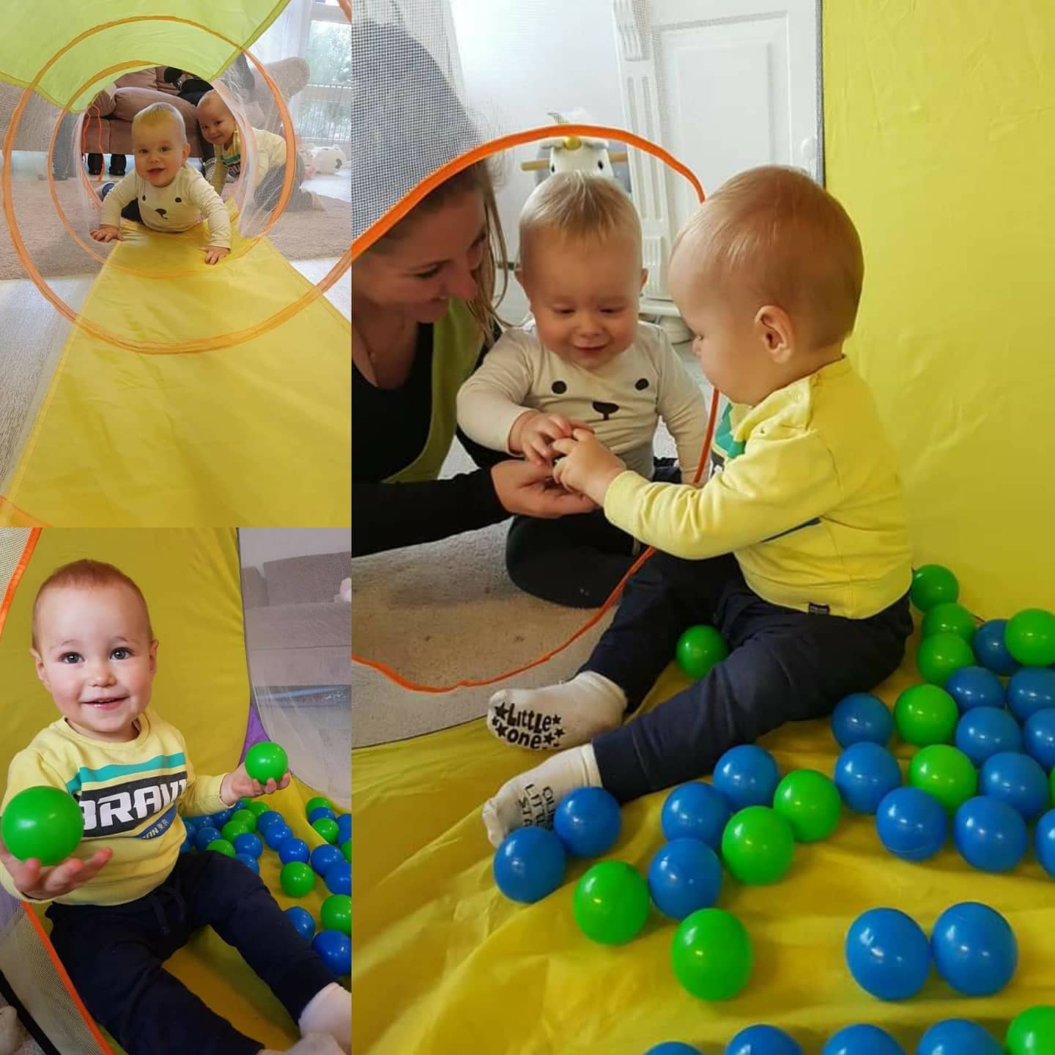

Hieronder ziet u een aantal foto’s die we de afgelopen maand hebben gemaakt. Dit is een kleine greep van alle gemaakte foto’s, kijk voor meer foto’s op onze Facebook-pagina en/of Instagram

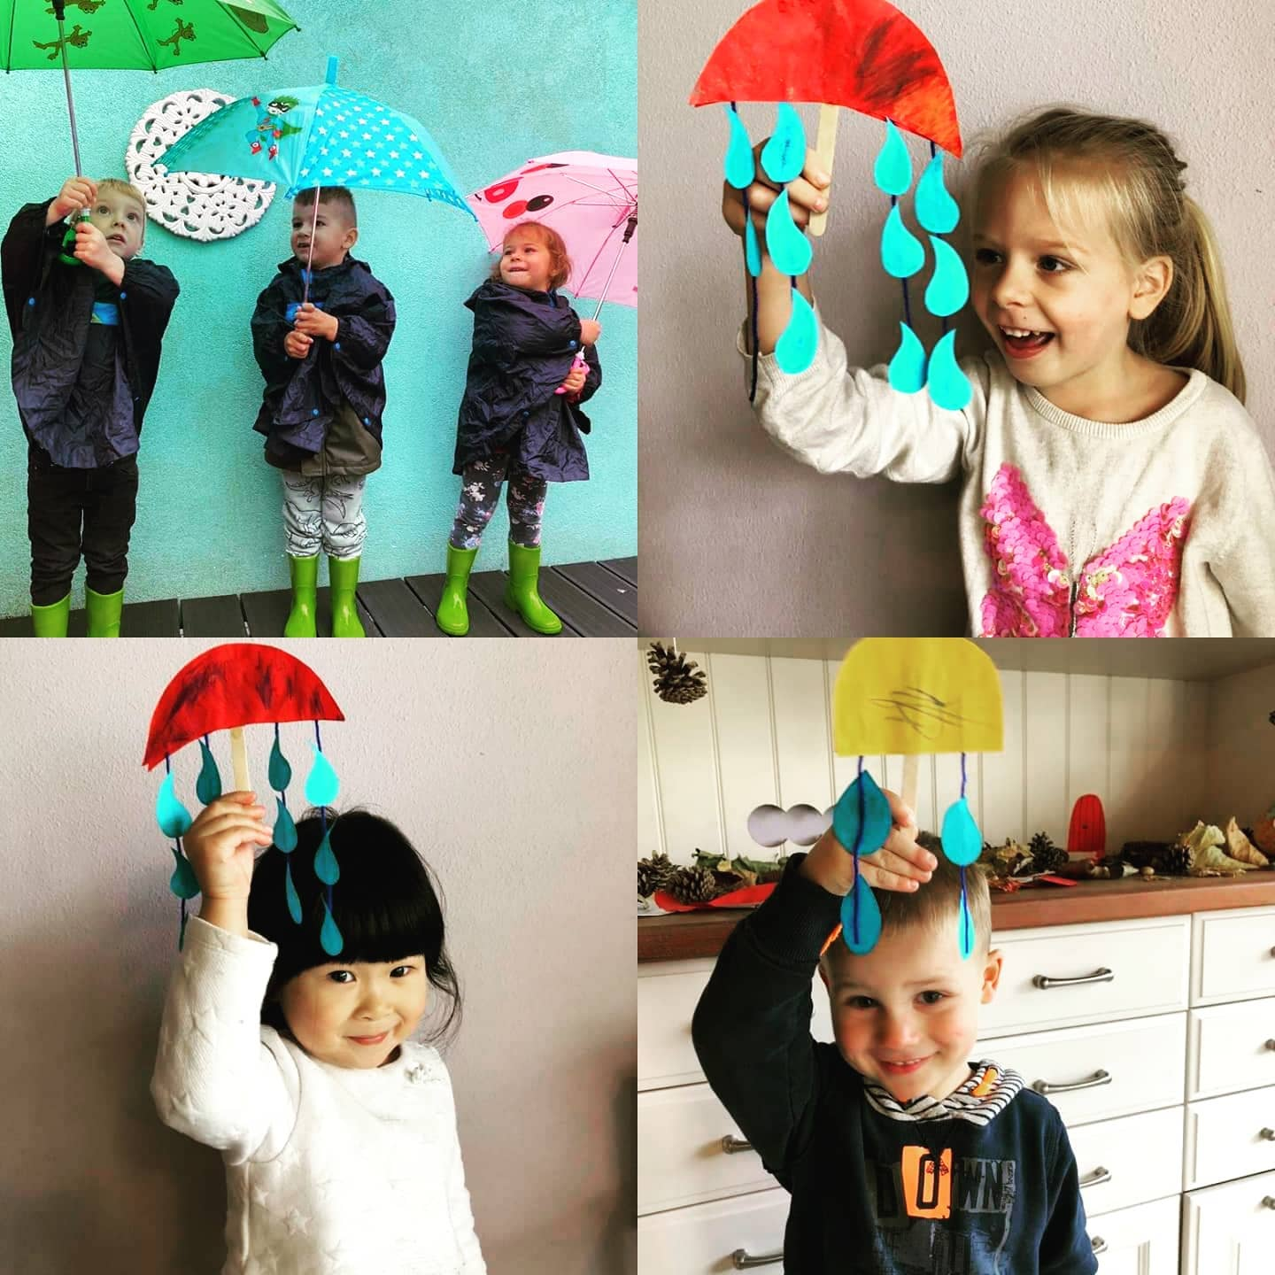

Wat een feest! Jarigen in november 2020, van harte gefeliciteerd!

- 2 november wordt Anne alweer 4 jaar!
- 3 november wordt Lynn alweer 4 jaar!
- 3 november wordt Sanne alweer 4 jaar!
- 4 november word Chloe alweer 4 jaar!
- 4 november wordt Sophie alweer 4 jaar!
- 8 november wordt Isra alweer 1 jaar!
- 9 november wordt Kayden alweer 3 jaar!
- 9 november wordt Sebastiaan alweer 2 jaar!
- 10 november wordt Noa alweer 1 jaar!
- 14 november wordt Joah alweer 3 jaar!
- 14 november wordt Toby alweer 1 jaar!
- 15 november wordt Naoufal alweer 4 jaar!
- 19 november wordt Melody alweer 2 jaar!
- 19 november wordt Safouan alweer 2 jaar!
- 20 november wordt Ahmed alweer 3 jaar!
- 25 november wordt Xz’aeviour alweer 1 jaar!
- 27 november wordt Sem alweer 3 jaar!
- 28 november wordt Julia alweer 3 jaar!
- 29 november wordt Nova alweer 1 jaar!
Wij wensen iedereen die jarig is een supergeslaagd feestje!

Is uw kind jarig en staat hij of zij niet in dit overzicht? Laat het direct aan ons weten via info@vipkids.eu, zodat wij op tijd een spetterend verjaardagsfeest voor uw kind kunnen organiseren.

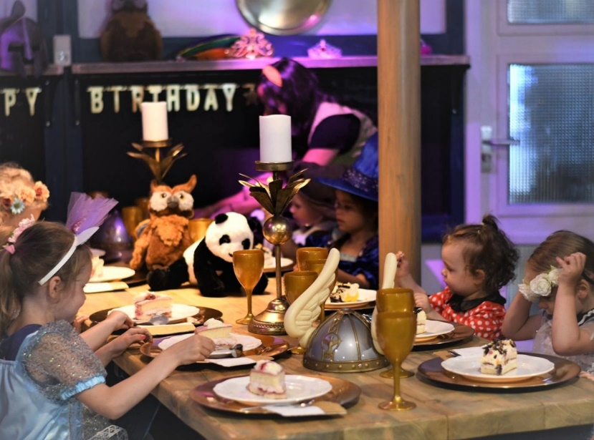

Smoothie van de maand november &
veranderingen in het voedingsbeleid:

Vorige maand hebben de kinderen genoten van de pompoen smoothie! Deze keer gaan we voor de boerenkool smoothie met diverse ingrediënten aan de slag, waardoor de smaakpapillen weer flink op de proef worden gesteld.

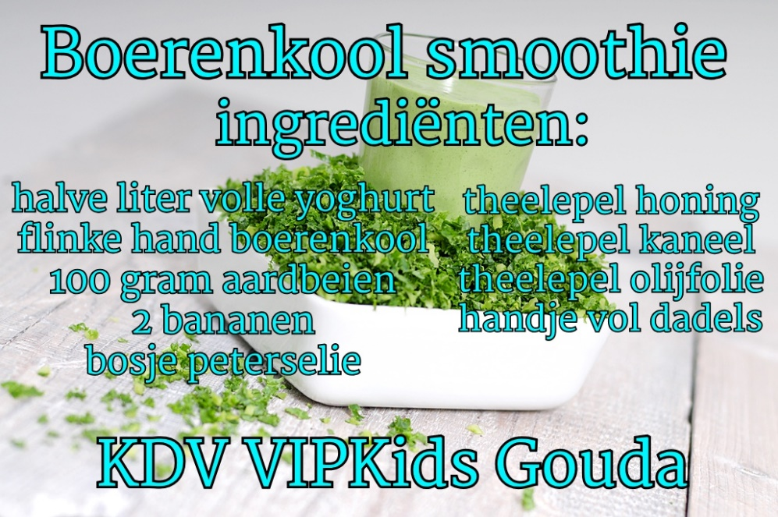

Goed wassen in koud water en in stukjes in de blender doen en de overige ruimte van de blender met koud water vullen. Even blenden en… smullen maar! Nog een rietje erbij voor de kinderen en succes gegarandeerd! Proef zelf mee, dwing de kinderen niet, maar geef wel complimenten, alleen al voor het proeven. Als uw kind slecht eet of drinkt, maak in het begin dan een superkleine portie, dat verlaagt de drempel om het te proberen.
Wilt u meer weten over onze smoothie en de positieve werking van de ingrediënten?
Volg ons op Facebook: VIPKids kinderopvang & entertainment

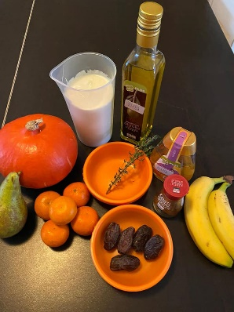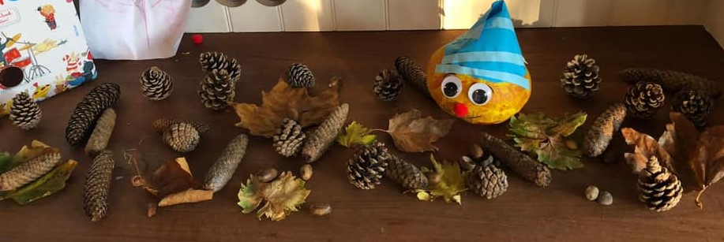

Voedingsprotocol van VIPKids
Eerder is er een aparte nieuwsbrief naar u verzonden over onze gestandaardiseerde boodschappenlijst waarmee wij met behulp van onze diëtisten en in samenwerking met de supermarkt onze boodschappenlijst hebben vastgesteld. Staat er een product dat u aan uw kind wilt geven niet op de lijst (bijvoorbeeld vanwege een allergie), geef het betreffende product dan aan uw kind mee, zet de naam van uw kind erop en communiceer dit goed met de leiding.

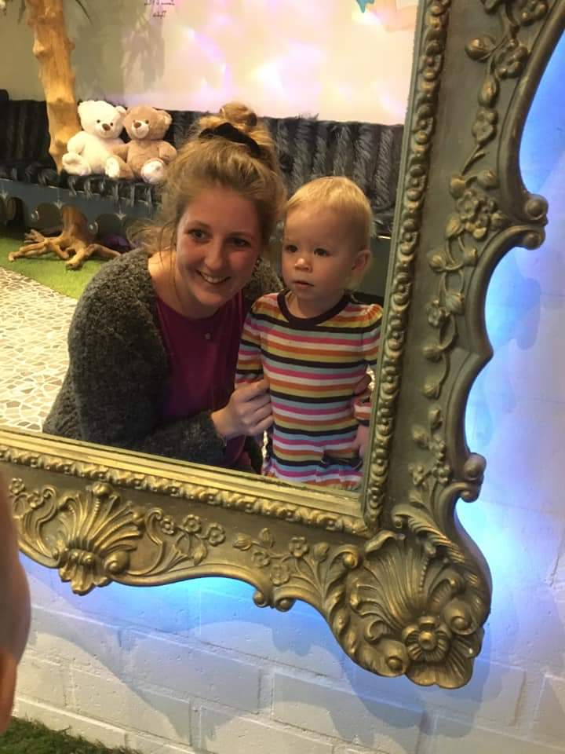
Aanpassing pedagogisch beleidsplan

We hebben een belangrijke aanpassing gemaakt in ons pedagogisch beleidsplan. Hierin stimuleren we het zelfvertrouwen van de leidsters en de kinderen; dit is een belangrijke basis om jezelf verder te ontwikkelen.
Voor de kinderen doen wij dit door middel van de wekelijkse activiteit ‘spiegeltje, spiegeltje aan de wand’. Een één-op-één activiteit waarbij uw kind door de leidster voor onze sprookjesspiegel wordt gezet. De leidster overtuigt uw kind keer op keer hoe mooi, slim en lief het is en sluit de activiteit af met een warme knuffel.
Voor onze pedagogisch medewerkers doen wij aan coaching in de praktijk. Mede aan de hand van camerabeelden proberen wij 70 procent complimenten te geven als basis van het gesprek en 30 procent verbeteringspunten. Dit gesprek wordt gehouden met de VIPKids pedagogisch coach, de direct leidinggevende(n) en de hoofdleiding.
Naast coaching werkt VIPKids met de zelf ontwikkelde VIPKids Academy, die het symbool van YAK draagt. Wij gebruiken YAK als overtuigingskracht voor iedere medewerker. YAK staat voor Y (You) A (Already) K (Know). Iedere medewerker heeft al een diploma, voldoende ervaring en een hart voor de kinderen; dit betekent dat ze eigenlijk alle antwoorden op de vragen al weten, alleen zorgt soms onvoldoende zelfvertrouwen nog voor twijfel. De overtuigingskracht van YAK leeft in ieder van ons, wat betekent dat de medewerker niet hoeft te twijfelen aan zichzelf. Door deze houding aan te nemen, straalt de medewerker ook een gevoel van zelfverzekerdheid uit richting andere collega’s en de kinderen. Dit heeft een positief effect op het team en de kindergroep en is goed voor een gezonde en productieve sfeer.

Tijdens de coronasluiting hebben alle pedagogisch medewerkers hard gewerkt aan 30 belangrijke protocollen en hebben ze dit zowel op papier als door middel van rollenspellen op video vastgelegd voor de VIPKids Academy. Door diploma’s te behalen op ieder domein wordt het zelfvertrouwen van onze medewerkers steeds groter. Er worden minder fouten gemaakt in de praktijk en inwerken van nieuwe collega’s wordt goed ondersteund.

VVE is van start gegaan
Vanaf heden bieden wij ook voor- en vroegschoolse educatie aan en hebben wij de benodigde stempels van de gemeente behaald. Het VVE-programma wordt voor ieder deelnemend kind verspreid over 4 ochtenden van 8.30 tot 12.30 uur aangeboden. Er is ook een mogelijkheid om deze ochtenden te verlengen met middagopvang van 12.30 tot 18.00 uur. Een VVE-indicatie kan worden aangevraagd bij het consultatiebureau wanneer uw kind bijvoorbeeld achterloopt qua taalontwikkeling. Er is ook de mogelijkheid van peuteropvang gebruik maken. Dat zijn 2 ochtenden van 08.30 tot 12.30 van maandag tot en met donderdag voor maar 8.17 per uur voor de kinderen vanaf 2,5 jaar oud. Heeft u vragen? Stel ze gerust via info@vipkids.eu

De BSO is van start gegaan

Zoals jullie wellicht weten, hebben wij op locatie Goverwelle een BSO geopend. Meld uw kind (4-8 jaar) aan via info@vipkids.eu. Wees er snel bij, want vol = vol!

Activiteiten die wij aanbieden buiten de kinderopvang:

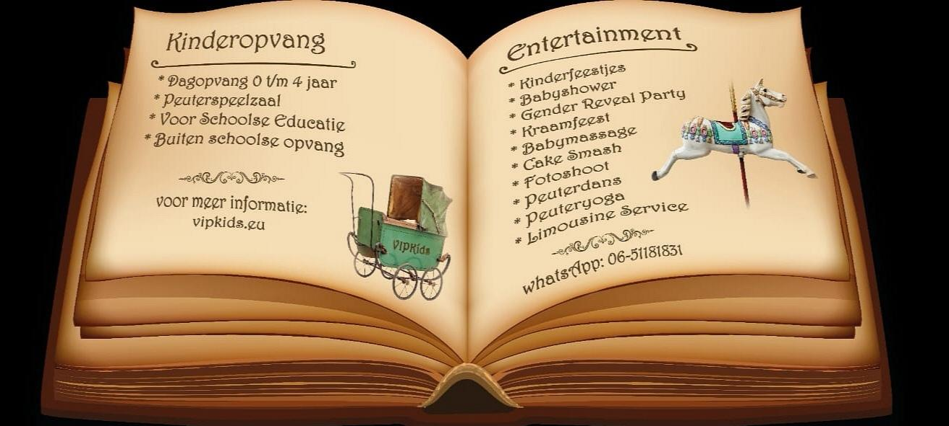

Rechten met betrekking tot de subsidie van de Belastingdienst

- Is uw kind voor of in de vakantie 4 jaar oud geworden en wordt uw kind nog niet alle volledige dagen naar school gebracht, dan kunt u nog steeds gebruikmaken van de subsidie voor de kinderopvang, dus óók als uw kind al 4 jaar is geworden. Dit blijft van kracht tot de dag dat uw kind volledig naar de bassischool gaat. Kiest u hiervoor, laat het ons weten via info@vipkids.eu. Ook de Belastingdienst stelt het op prijs als u hen belt om dit te melden.
- U behoudt het recht op subsidie tot drie maanden nadat u uw baan bent verloren.
- Bij VIPKids Goverwelle zijn wij gestart met het VVE-Peuterprogramma, speciaal voor kinderen vanaf 2 jaar en 3 maanden, van ouders die geen baan hebben. De subsidie loopt via de gemeente, niet via de Belastingdienst. Op dit moment kan uw kind bij VIPKids genieten van het educatieve programma Uk & Puk, gedurende 4 ochtenden per week.
Er zijn diverse scenario`s afhankelijk van uw situatie welke kunnen voordelig uitkomen in situatie met VVE indicatie en zonder. Bijvoorbeeld door uw kind 8 uurtjes deel laten nemen aan peuterspeelzaal tegen 8,17 per uur als uw werkt en helemaal gratis als u geen inkomsten heeft. Voor mensen met VVE indicatie ook als u inkomsten heeft, krijgt u 8 uren per week van gemeente gratis. Heeft u specifieke vraag hierover? Stel het gerust via info@vipkids.eu.

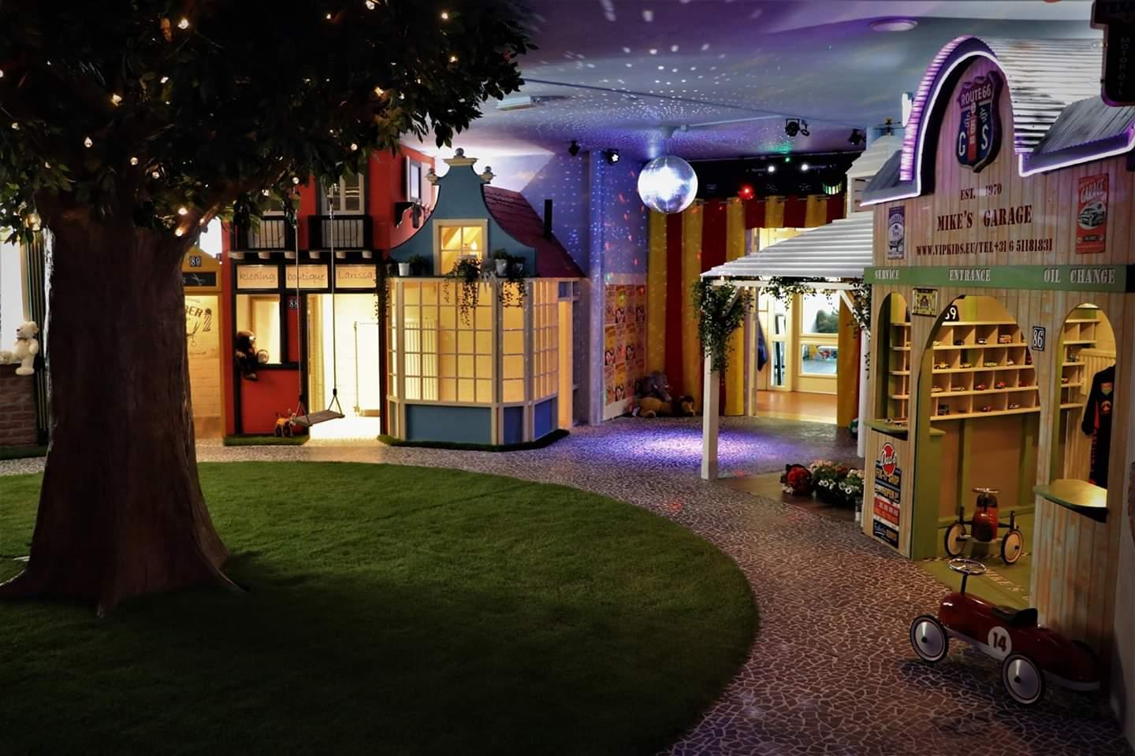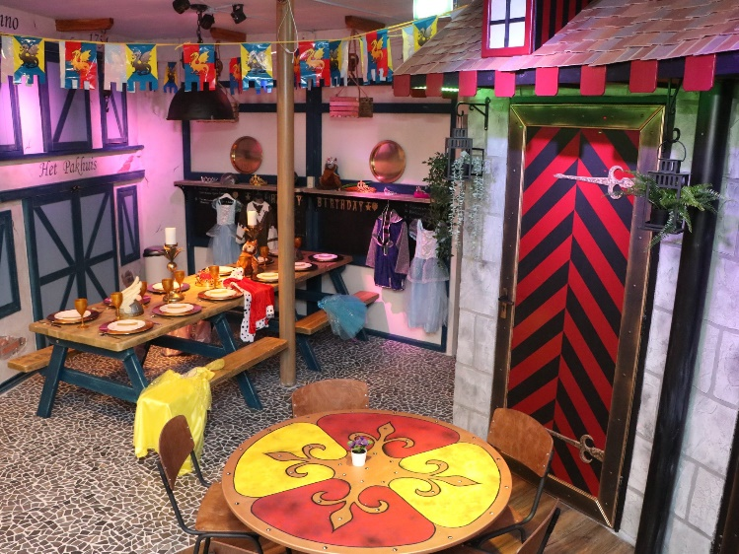

Limousine

Wij zijn trots op onze nieuwe vervoersmiddelen: een VIPKids-limousine van 9,5 meter lang met 7 passagiersplaatsen en een personenauto met 4 passagiersplekken.

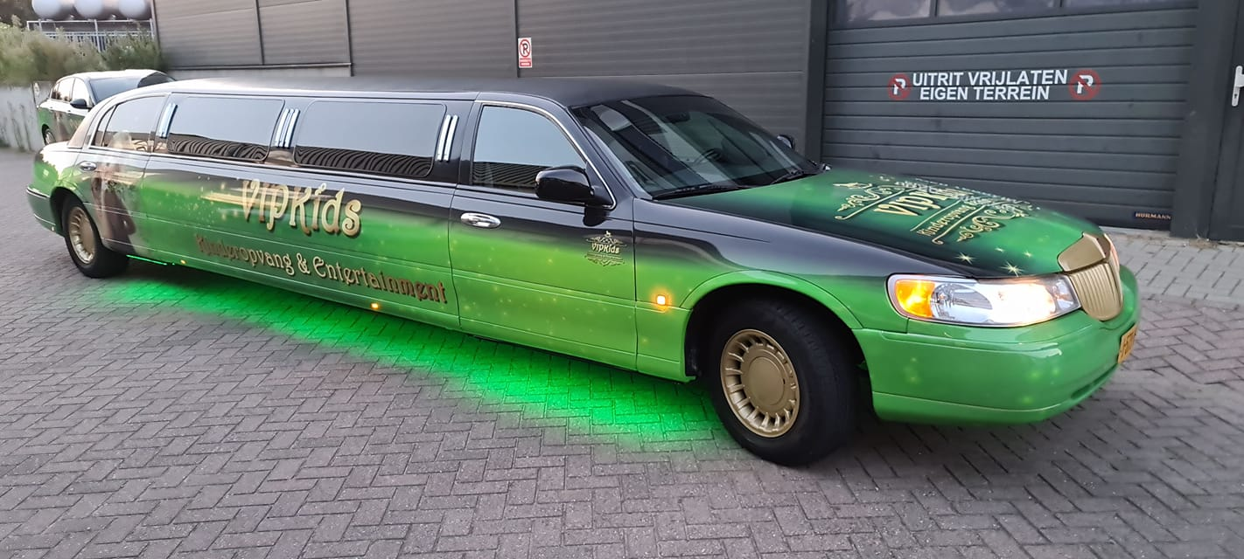

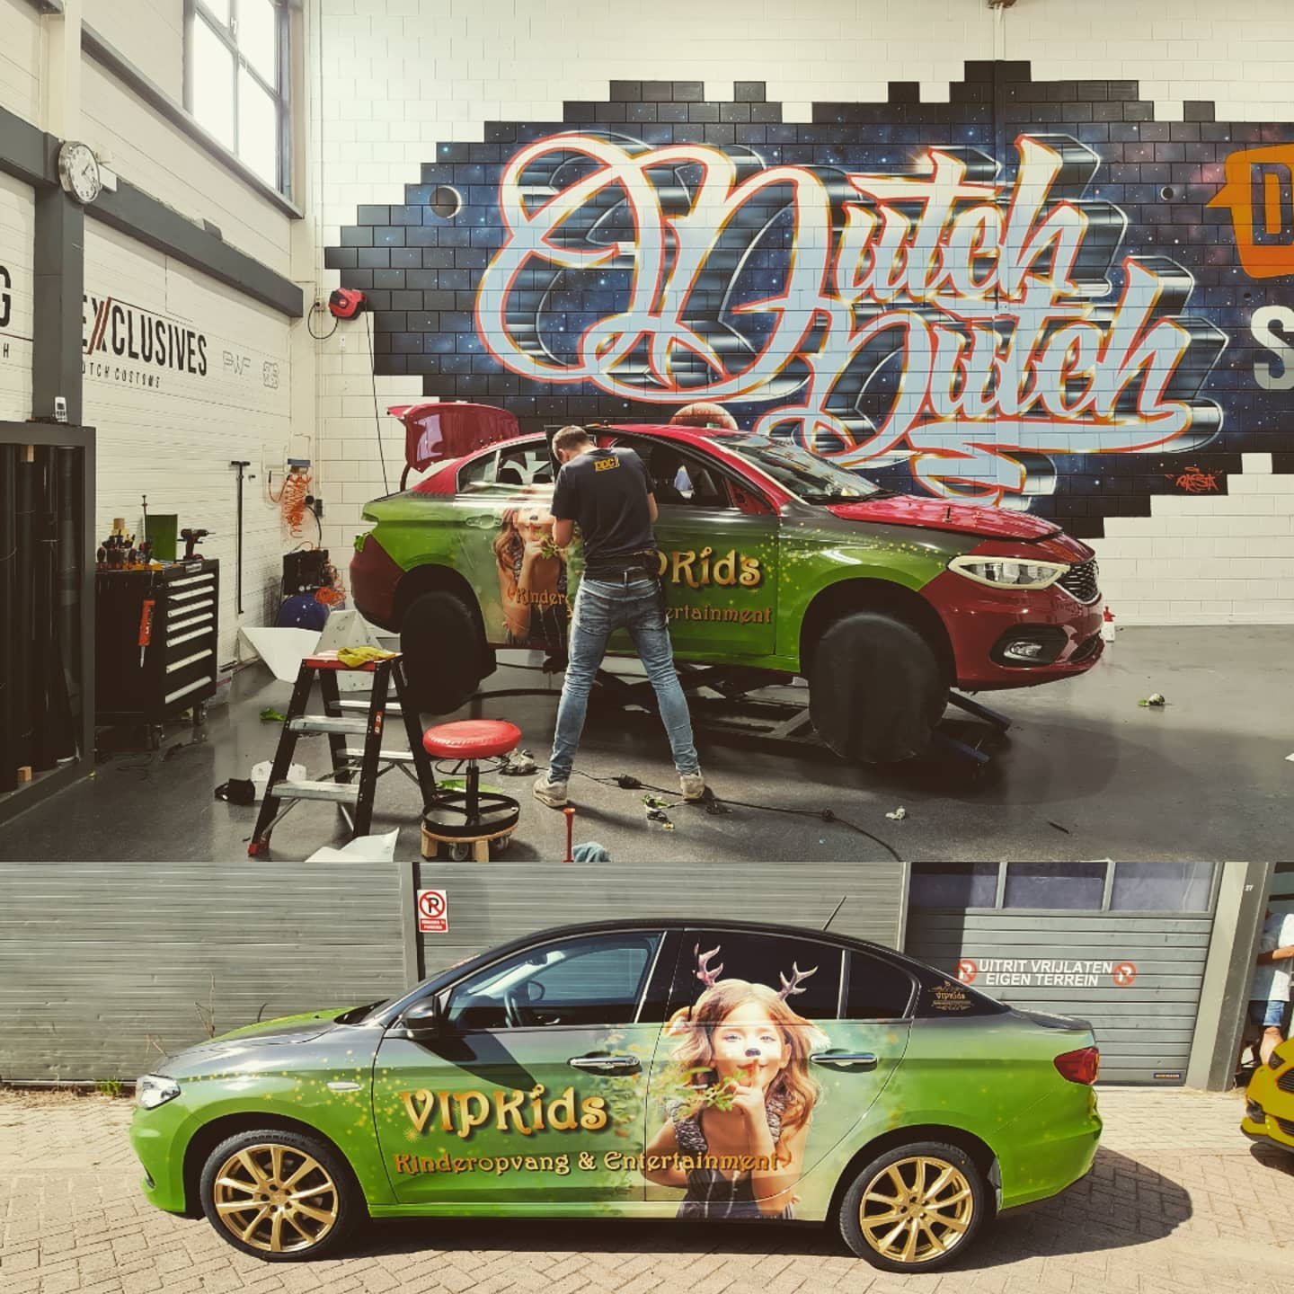

Hiep hiep hoera, geboorte
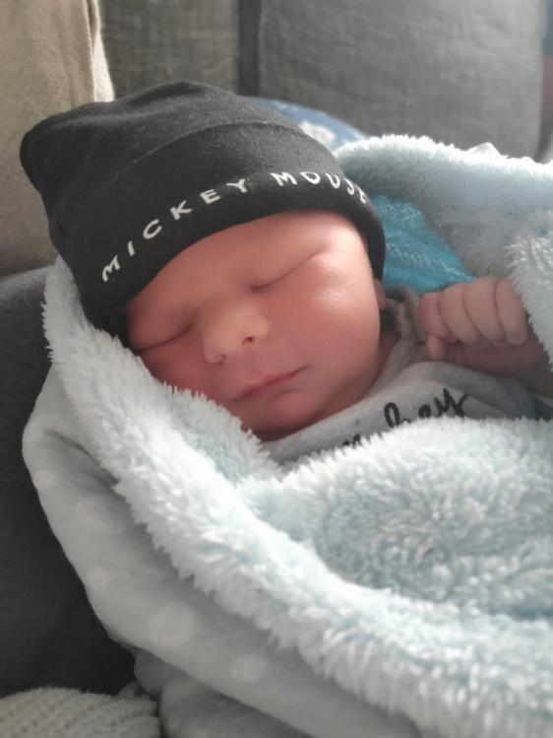
Juf Nika is moeder geworden van haar prachtige zoon Jax.
Geboorte datum: 13-10-2020 om 14:31 uur
Naam: Jackson Enrique van den Engel
Roepnaam: Jax
Gewicht: 4184 gram
Lengte: 53 cm

Juf Wahiba is moeder geworden van haar prachtige dochter Yara.
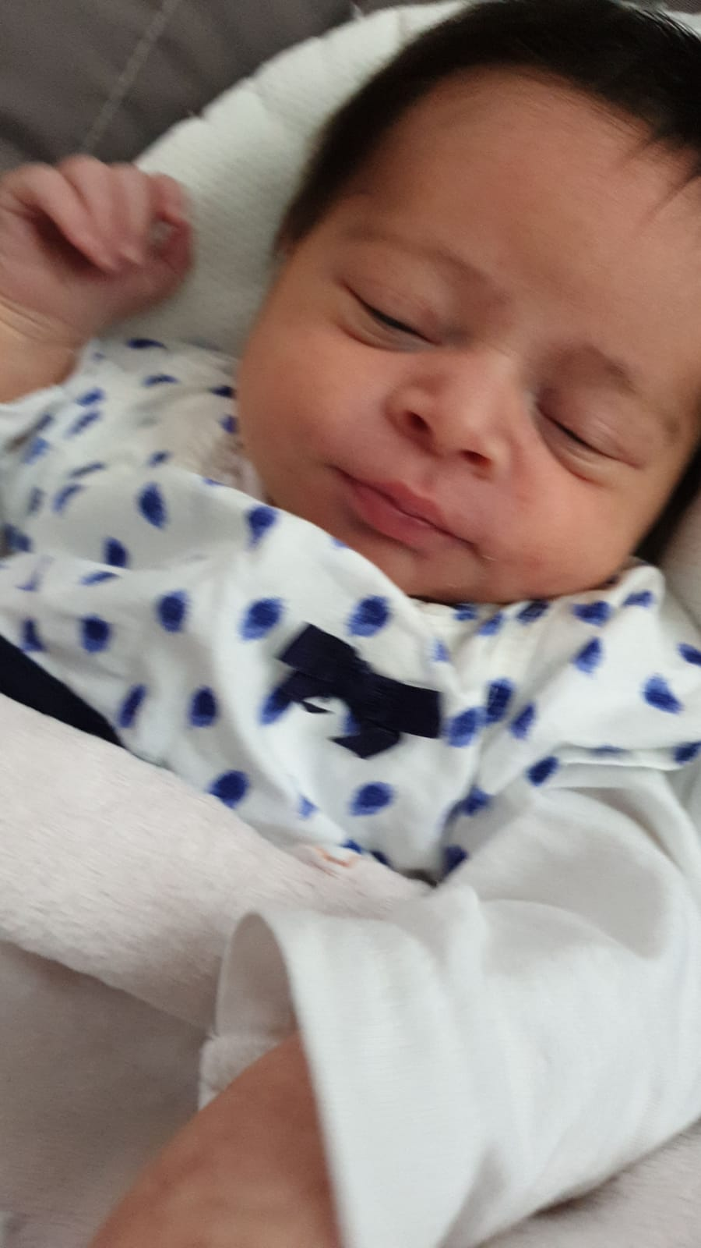
Geboorte datum: 25-09-2020 om 15:46 uur
Naam: Yara Azaaj
Gewicht: 3270 gram

Positieve GGD rapporten in Goverwelle

Elk jaar komt de GGD inspectie onaangekondigd langs. Op 21 september 2020 is de GGD langs VIPKids Goverwelle geweest. Wij kregen een aantal prachtige rapporten waar we trots op kunnen zijn. Deze zijn terug te vinden op onze website www.vipkids.eu en op de website van het landelijk register kinderopvang. De inspectie heeft de groepen van 0-4 gecontroleerd, de VVE groep, de peuterspeelzaal en de BSO. Wij zijn trots op VIPKids en danken daarbij ook de inzet van de medewerkers.

Wij zijn op zoek naar vrijwilligers & medewerkers
Wij zoeken op dit moment:
> een oma of opa die graag onze moestuin wil verzorgen
> een klusjesman
> een limousine chauffeur
Omdat we blijven groeien, zijn we daarnaast op zoek naar nieuw personeel met diploma SPV3/4 HBO met natuurlijk een passie voor kinderen.

Kent u iemand? Vraag deze persoon een mail te sturen naar info@vipkids.eu. Alvast bedankt!

Open deuren beleid

Ons opendeurenbeleid is een pedagogische methode waarbij kinderen structureel de gelegenheid krijgen om buiten hun eigen groepsruimte met kinderen van andere groepen te spelen en leuke activiteit samen doen. Dit geldt vooral voor de kindjes vanaf 2 jaar. In Goverwelle is het opendeurenbeleid al in volle gang. Op het centrum werken wij vanaf heden met de breng en haal auto. Dit houd in wanneer er mogelijkheid is om naar Goverwelle te gaan de kinderen hier nieuwe kinderen leren kennen en ook van Sprookjesdorp gaan genieten! Dit uiteraard in overleg met ouders en met observaties uit praktijk of kindje het zelf fijn vindt.

Corona testen
Iedere week doet iemand uit het Team Corona test ivm verkoudheid klachten. Uitslag indien positief is doen wij telkens in speciale email bericht. Voorlopig voldoen wij volledig aan kind-leidster ratio maar wij kregen al van regering akkoord in geval van onmacht met minder personeel op de groep te mogen staan. Mocht deze situatie voorkomen zullen wij ouders hierover berichten op de groep zelf.

Officiële opening Babyhotel en verandering van Babylounge naar Kidslounge

In 2 jaar tijd heeft VIPKids Goverwelle gegroeid van 1 familie in mei 2018 naar 150 families in oktober 2020. Er zijn 2 groepen bijgekomen. Kleine baby`s worden groot. Er is niet genoeg plaats meer op de groepen voor die ene die net nog baby`s waren en nu al kunnen rennen en praten. Dit heeft ons doen besluiten alleen de Babyhotel horizontale groep maken (voor 12 plaatsen per dag voor 0 jarige kindjes). Babylounge hernoemen wij naar Kidslounge. Dit wordt verticale groep van 0 tot 4 jaar oud, net als de groepen Theater en VIPKids Centrum. Zo kunnen wij nog steeds iedereen voorzien van een plaats bij VIPKids.

Extra informatie over het personeel
Iedere groep heeft op elke dag een hoofdleiding. Deze persoon is een pedagogisch medewerker met net even wat meer verantwoordelijkheid. Iedere medewerker is gekoppeld aan een van de hoofdleidingen voor alle vragen die zij hebben. De hoofdleiding geeft aansturing aan andere pedagogisch medewerkers op de groep en vormt zelf een voorbeeld voor hoe het moet in de praktijk.
Iedere pedagogisch medewerker heeft een diploma om zelfstandig een groep kinderen te begeleiden. Heeft u als ouder vragen of opmerkingen, dan hoeft u daarmee niet speciaal naar hoofdleiding te gaan. U kunt bij iedere pedagogisch medewerker van de groep van uw kind terecht. Heeft u het gevoel dat het gesprek niet helemaal naar wens is verlopen, dan kunt u dit bespreken met de hoofdleiding. Komt u er dan nog steeds niet uit, stuur dan een mail naar info@vipkids.eu om een gesprek in te plannen met de leidinggevenden van VIPKids.
Schroom niet om eventuele kritiekpunten te leveren, wij staan altijd open voor verbetering. Daarnaast waarderen wij het altijd wanneer ook de pluspunten worden benoemd. Dit is goed voor het zelfvertrouwen van de VIPKids-medewerkers en voor hun groeimogelijkheden naar een volgend niveau. Samen kunnen wij de kwaliteit voortdurend verbeteren!

Verdeling van hoofdleiding per groep + vakanties
Hoofdleiding
Centrum
Manouk: maandag, woensdag
Katinka: dinsdag, donderdag, vrijdag

Goverwelle Momcave
Dalia: maandag, dinsdag, vrijdag
Suzanne: woensdag, donderdag

Goverwelle Theater
Anuska: maandag, dinsdag, woensdag, donderdag, vrijdag

Goverwelle Babylounge
Jasmijn: maandag, dinsdag, donderdag
Marell: woensdag, vrijdag

Babyhotel
Marell: maandag, woensdag, donderdag, vrijdag

BSO & VVE
Desiree: maandag, dinsdag, woensdag, donderdag, vrijdag

Vakanties november:
Chantal: 2 tot en met 6 november
Patricia: 10 tot en met 13 november
Ghizlan: 23 november tot en met 7 december

Zwangerschapsverlof:
Nika: 8 september tot en met 3 januari
Wahiba: 31 augustus tot en met 11 januari

Vrije dag(en) november:
Emma: 19 november
Anne: 30 november
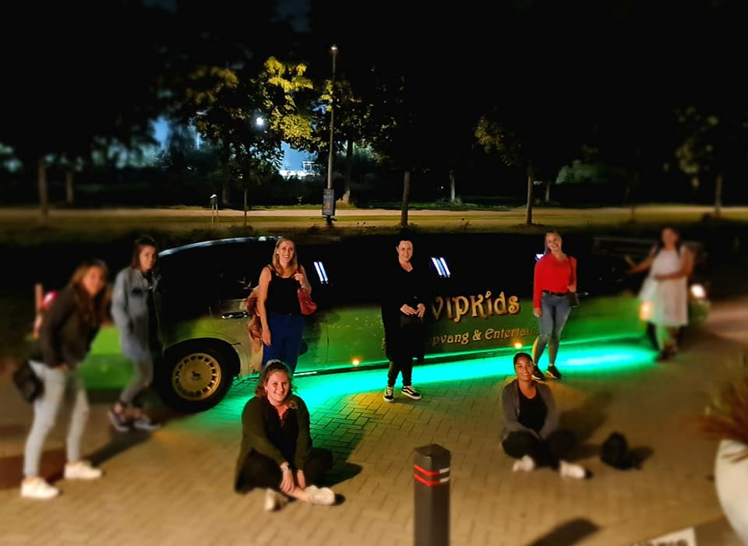

VIPKids wilt kleur en positiviteit inbrengen in deze moeilijke tijd voor iedereen. Met onze limousine willen wij mensen uit Gouda blij gaan maken. Kent u iemand die langdurig in het ziekenhuis heeft gelegen of bepaalde tegenslag in het leven heeft gehad, kind of volwassen persoon? Stuur dan een email naar info@vipkids.eu en wij willen deze persoon/familie met onze limousine ervaring verrassen.
VIPKids Team

